HEPTAPOLIS - ΤΡΙΛΟΓΙΑ - Το Όραμα των Δελφών
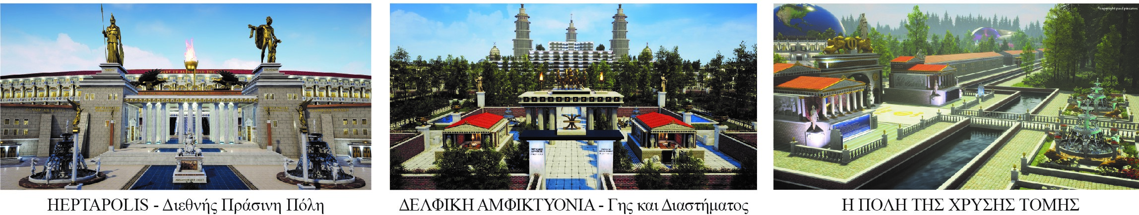
ΠΡΟΣΚΛΗΣΗ & ΔΗΛΩΣΗ ΣΥΜΜΕΤΟΧΗΣ

Ημερομηνία:22/ 06 / 2022

,
Με ιδιαίτερη χαρά σας προσκαλούμε στην πρώτη Διεθνή ανακοίνωση και προβολή του αναπτυξιακού-πολιτιστικού προγράμματος με τίτλο «HEPTAPOLIS - ΤΡΙΛΟΓΙΑ - Το Όραμα των Δελφών» ( www.heptapolis.com ), τη Δευτέρα 04^{η} Ιουλίου 2022 και ώρα 11^{η} πρωινή στο Ζάππειο Μέγαρο, Αίθουσα 5 (αίθουσα επισήμων συνεντεύξεων).
Θα παρουσιασθεί η οικοδόμηση τριών πόλεων κλασικών προτύπων στην ευρύτερη περιοχή του Δήμου Δελφών, που θα αποτελέσει ένα από τα μεγαλύτερα αλλά και σημαντικότερα αναπτυξιακά προγράμματα στην Ελλάδα και ολόκληρο τον κόσμο. Θα παραστεί ο Δήμαρχος των Δελφών, Παναγιώτης Ταγκαλής, καθώς και άλλοι σημαντικοί κυβερνητικοί φορείς.
Θα παρευρεθούν δημοσιογράφοι των διεθνών Μέσων Ενημέρωσης, επενδυτές, πολιτειακοί παράγοντες, καθώς και παράγοντες της τοπικής αυτοδιοίκησης.
Η εκδήλωση θα μαγνητοσκοπηθεί και ταυτόχρονα θα μεταδίδεται διαδικτυακά με live streaming στην ελληνική και αγγλική γλώσσα, τόσο στην Ελλάδα, όσο και στην Ελληνική Διασπορά.

Θα ακολουθήσει δεξίωση στην Αίθουσα 3

Λόγω των περιορισμένων θέσεων, παρακαλούμε δηλώστε τη συμμετοχή του εκπροσώπου σας μέχρι το Σάββατο 25/06/, 2022:

Ονοματεπώνυμο ……………………………………………………….......... Τηλέφωνο …………………..............

Με εξαιρετική τιμή, Πρόσθετες πληροφορίες
Lena Kyropoulos Υπεύθυνη Διεθνών Σχέσεων

